Изменение длины корней редиса после ремедиации чернозема обыкновенного и бурой лесной почвы при загрязнении нефтью
Ревина Софья Юрьевна, Минникова Татьяна Владимировна
Студент
Научный руководитель: Колесников Сергей Ильич
Южный федеральный университет, Академия биологии и биотехнологии им. Д.И. Ивановского, г. Ростов-на-Дону, Россия
E–mail: soffy.soff@mail.ru

Ежегодно в мире добывается около 4 млрд. тонн нефти. В настоящее время нефть и нефтепродукты являются одними из основных загрязнителей окружающей среды в России. По данным Росгидромета, в январе 2020 года произошла крупнейшая за последние годы авария на нефтеперерабатывающем заводе ООО «ЛУКОЙЛ-Ухтанефтепереработка» в Республике Коми, вызвавшая загрязнение атмосферного воздуха и почвы. При загрязнении почв нефтью и нефтепродуктами изменяются морфологические свойства почвы (цвет, структура, плотность), впоследствии физические (водопрочность агрегатов, содержание глыбистых агрегатов и др.). Изменение физических свойств непосредственно влияет на микробиологические процессы и плодородие почв. В настоящее время для ликвидации загрязнения почв нефтью и нефтепродуктами и восстановления сельскохозяйственных угодий используют разнообразные способы ремедиации. В качестве ремедиантов применяются различные по природе и механизмам вещества: минеральные сорбенты, бактериальные препараты, а также органические и минеральные удобрения.
Цель исследования - оценить изменение длины корней редиса после ремедиации чернозема обыкновенного и бурой лесной почвы при загрязнении нефтью.
Объектом исследования выбраны чернозем обыкновенный (Ботанический сад, Ростов-на-Дону, пашня) и бурая лесная почва (респ. Адыгея, пос. Никель, буково-грабовый лес). Почву загрязняли нефтью (5% от массы почвы). Для ремедиации нефтезагрязненной почвы использовали микробиологические удобрения (Байкал ЭМ-1), а также органические удобрения (биочар, гумат натрия). Срок экспозиции составлял 30 суток. Длину корней редиса определяли по стандартной методике (Казеев и др., 2016).
Биочар стимулирует рост корней на протяжении всего периода наблюдения на 46-86% относительно контроля (рис.). При использовании ремедианта в незагрязненной нефтью бурой лесной почве наблюдается снижение роста корней на 17% от контроля.
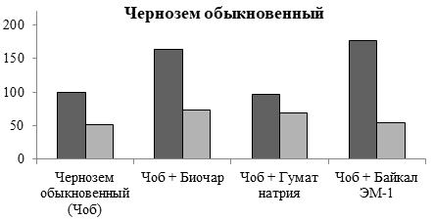 | 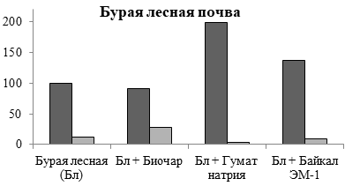
Рис. Изменение длины корней редиса в чистом (без нефти) и нефтезагрязненном черноземе обыкновенном и бурой лесной почве после внесения биочара, гумата натрия и «Байкал ЭМ-1»
Гумат натрия при использовании его в бурой лесной почве (с нефтью) снизил активность роста корней по сравнению с контролем на 9% относительно контроля. Стимуляцией для роста корней удобрение послужило для чернозема (с нефтью) на 18% и бурой лесной почвы (без нефти) на 98% относительно контроля. При использовании «Байкал ЭМ-1» во всех случаях наблюдается стимуляция роста корня в целом на 15-35% относительно контроля. Биочар оказывает стимулирующее воздействие на длину корней редиса при нефтезагрязнении чернозема обыкновенного и бурой лесной почвы.
Исследования выполнены при финансовой поддержке Министерства науки и высшего образования Российской Федерации в рамках госзадания (Южный федеральный университет, проект № 0852-2020-0029) и при государственной поддержке ведущей научной школы Российской Федерации (НШ– 2511.2020.11).
Литература
- Казеев К.Ш., Колесников С.И., Акименко Ю.В., Даденко Е.В. Методы биодиагностики наземных экосистем. Ростов-на-Дону: Издательство ЮФУ, 2016. 356 с.

